|  |  |
| --- | --- |
| **Муниципальное бюджетное образовательное учреждение**  **“Новопокровская школа»**      **Выпуск № 7 Независимая школьная газета**  **(декабрь, 2016г.)** | PsOLOyGZvpwPsOLOyGZvpw |
| *Неделя русского языка и литературы*  *(12-16 декабря)*  *Инсценировки 5,6,7,9,10 классов!*  *C:\Users\Мавиле\Desktop\FotorCreated.jpg* | *В этом выпуске:* |
| **Новый год-любимый праздник!!!** |
| **Самые дорогие футболисты в мире.** |
| **Новогодняя фотогалерея** |

**Новый год-любимый праздник!!!**

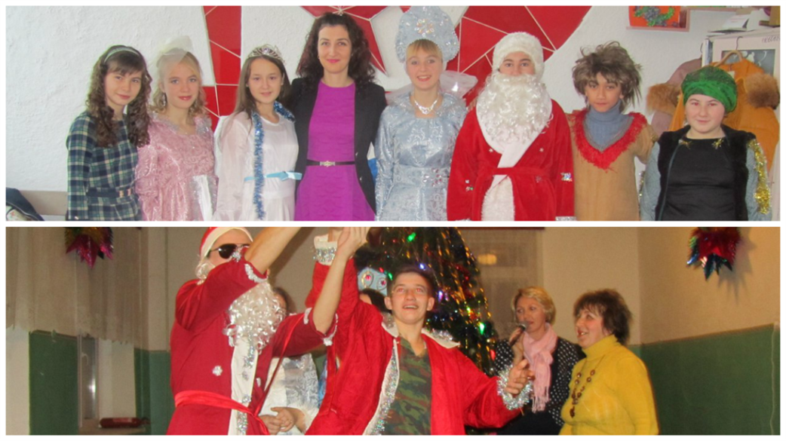Новый год — один из самых любимых и ярких праздников, который с удовольствием отмечают во всех странах мира. Праздновать Новый год (1 января) начали лишь во времена Петра I. Мудрый царь поглядывал на заморские страны, где уже давно праздновали начало года именно в первый день января. А начало этой традиции следует искать ещё в Древнем Риме, когда Юлий Цезарь утвердил новый, Юлианский календарь. Петр I выдал указ о том, что летоисчисление следует начинать не от сотворения мира, а как в других странах – от Рождества Христова, это был всего лишь один из шагов внешней политики.

Главный герой праздника — Дед Мороз , тоже пришел к нам с Запада во второй половине XIX в. Первоначально это был всего лишь сказочный персонаж, но настолько безупречный в своей доброте и щедрости, что его захотелось одушевить. И русские люди «одели» его в нарядную красную шубу, пушистую шапку и пуховые рукавицы, что соответствовало русской зиме. А чтобы ему, русскому, не было трудно развлекать детей в Новогоднюю ночь, у него появилась внучка Снегурочка — милая и веселая девушка, которую все сразу же полюбили за ее доброту.

В эту атмосферу окунулись и ученики нашей школы! 23 декабря состоялась Новогодняя елка. С утра до обеда проходил утренник в младших и средних классах. Все ребята пришли в ярких и интересных костюмах. Они представили себя отличными артистами, показав свое творческое мастерство и артистизм. Дети смогли окунуться в сказочную атмосферу и поучаствовать в различных, интересных конкурсах. А с появлением Деда Мороза начался настоящий праздник с танцами и песнями, хороводами вокруг елки. А вечером Новый год отмечали старшеклассники. Каждому классу было задано домашнее задание. Они должны были выбрать с класса Деда Мороза и Снегурочку, подготовить визитку, дефиле, новогоднюю игрушку и художественный номер. По решению жюри победили учащиеся из 10 и 11 классов. У всех ребят после вечера остались чудесные воспоминания. **Мамедова Виолетта**

**Самые дорогие футболисты в мире.**

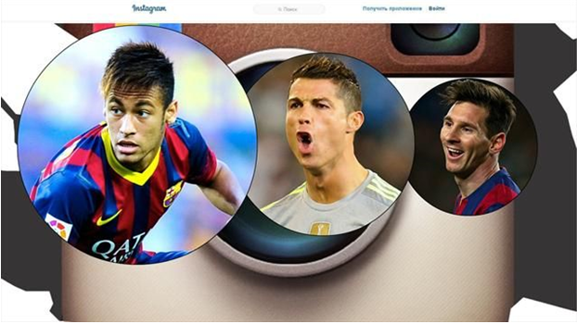Наверняка многих интересует такая информация, как топ 10 самых дорогих футболистов в мире 2016. Действительно, интерес к футболу с каждым годом все возрастает и возрастает. Многие считают, что самым дорогим футболистом считается Криштиану Роналду. Но это не совсем так, ведь Роналду – является самым дорогим в футболе трансфером. Есть и такие игроки, которые стоят намного дороже. Итак, давайте начнем наш список top 10 самые дорогие футболисты в мире 2016 года с десятого места. Рейтинг CIES рассчитывается на основе «эксклюзивного алгоритма», учитывающего игровые и персональные характеристики игрока, его выступления, уровень клуба и занятость в своей национальной сборной:

1. Лионель Месси («Барселона») — € 250,7 млн.

2. Неймар («Барселона») — € 152,7 млн.

3. Эден Азар («Челси») — € 130,5 млн.

4. Криштиану Роналду («Реал») — € 114 млн.

5. Гарет Бейл («Реал») — € 100 млн.

6. Гарри Кейн («Тоттенхэм») — € 91,3 млн.

7. Рахим Стерлинг («Манчестер Сити») — € 89,8 млн.

8. Антуан Гризманн («Атлетико») — € 88,3 млн.

9. Луис Суарес («Барселона») — € 86,3 млн.

10. Серхио Агуэро («Манчестер Сити») — € 82,1 млн.

11. Алексис Санчес («Арсенал») — € 81,9 млн.

**Колесник Дмитрий**

**Новогодняя фотогалерея**

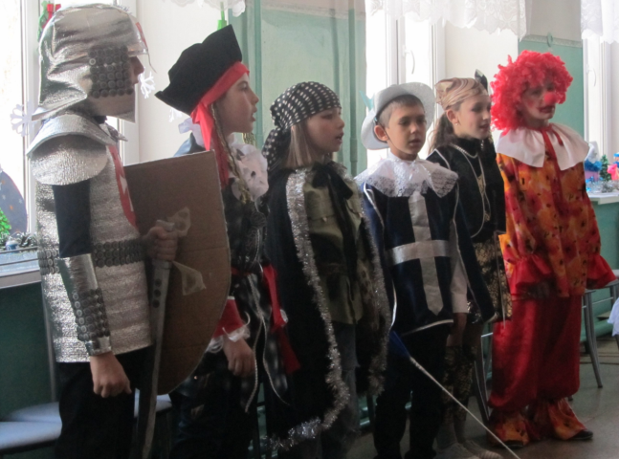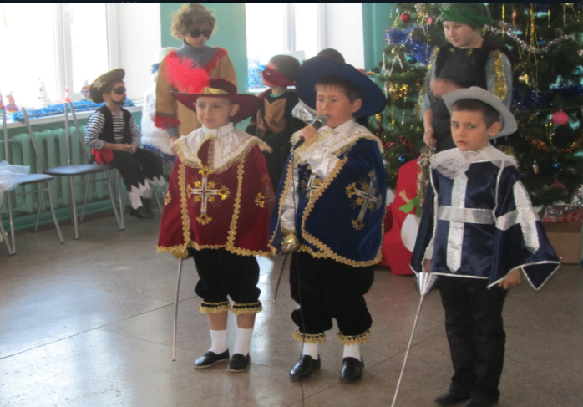 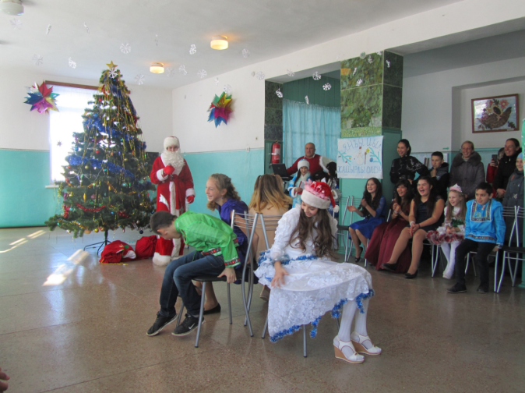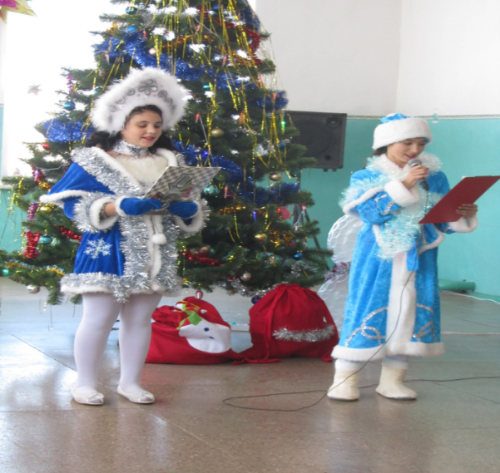

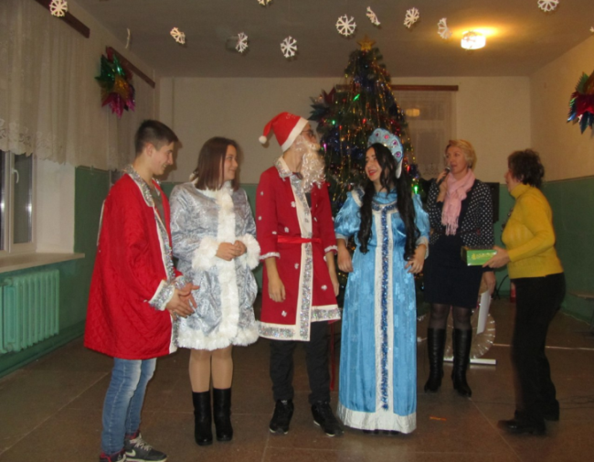 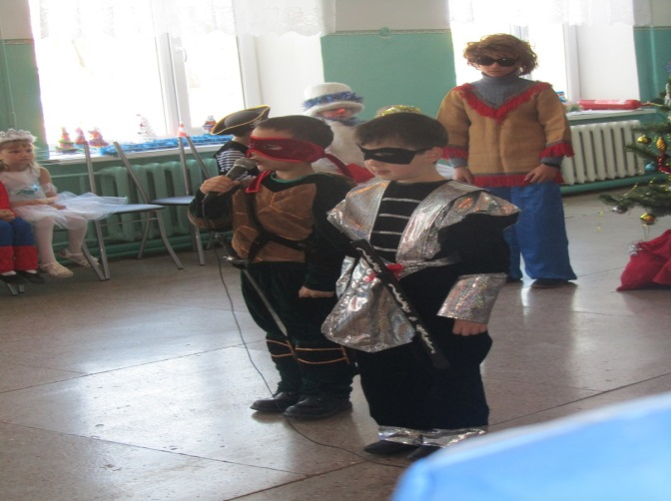

|  |
| --- |
| **Главный редактор:** Сеитмеметова Мавиле Музафферовна  **Редколлегия**: Мамедова Виолетта, Алиева Эльвина, Колесник Дмитрий, Шутко Александра, Ибрагимова Айше.  **Тех. редактор:** Пелых Дарья |